談談寶雞石鼓山四號墓出土的犧尊

（首發）
付 强
上海三唐美術館

石鼓山四號墓中的二號壁龕出土有兩件青銅犧尊，形制一樣，一大一小，當為母子，紋飾略有差異，非常精美，是一件不可多得的青銅瑰寶珍品。
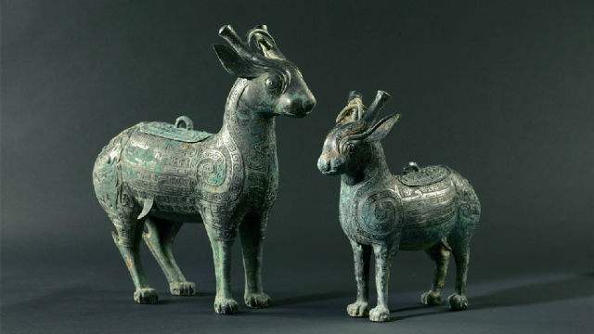
石鼓山四號墓出土的犧尊
發掘者對犧尊的造型和紋飾作了細緻的描述，犧尊主體為鹿形，綜合了食草類、食肉類動物的諸特徵。鹿首特徵明顯，圓目凸起，鼻吻分明。長角分叉，闊耳直立，頸部弧線優美。體長肥碩，四肢健壯，駐足靜立，前直立而後微屈。爪狀足，趾明顯，底平。腹空，兩側有鰭形翼，背有蓋。蓋面弧曲，有橋形紐。三角狀短尾微翹。犧尊表面的紋飾繁縟多樣，以鹿首鳳尾為主體圖案，沿背脊線對稱分佈。紋飾線條以浮雕寬頻為主，附有陽線條雲紋，雲雷紋襯地。鹿與鳳同首，鳳鳥身軀盤曲於犧尊前胛處，帶狀紋飾從角下延續到頸前，犧尊腹側中部飾有三根寬大的長條狀鳳鳥羽翅，鳳爪置於犧尊前趾，在鳳鳥羽翅及足下區域飾有數排鱗紋，犧尊後趾兩側的鳳鳥軀體肥碩，圓睛，句喙，角狀羽冠，羽翅下折至犧尊臀部。脊部後端飾獸面紋，以寬淺扉棱為鼻樑，粗眉，凸目，長闊嘴，嘴角翹起，牙齒顯露。
犧尊前胸飾獸面紋，獸的角冠由兩條倒立的夔龍紋組成。犧尊蓋面四周有界框，縱向飾有兩組對望俯首龍紋構成的獸面紋，龍首張口，凸目，身軀下垂，尾卷起而相接。橋形蓋紐，紐環圓雕雙首龍紋。蓋內面兩側有界欄。犧尊角、耳均飾有陰線雲紋，翼上密佈細線紋，頜下有小坑窩，後趾外有刺狀突出，腹底均為素面，頸內充實泥芯[1]。胡小玉先生對這兩件犧尊的造型和紋飾也作了進步一的研究[2]，我們讀後深受啟發，在這兩篇文章的基礎上談一點我們的看法。
與石鼓山出土的兩件犧尊造型非常接近的當推亞此犧尊，原系大收藏家陳介祺舊藏，早年已經流散境外，先後著錄於《三代》11.3.10-11，《從古》13.18，《攈古》1之1.38，《愙齋》13.21.1-2，《綴遺》17.22，《奇觚》5.1.1-2，《敬吾上》42.3，《周金》5.24.1-2，《簠齋》一尊2，《小校》5.3.3，《山東存下》15.6-7，《美集》R131，《歐遺》93，《集成》05569，《總集》4508，《綜覽》鳥獸形尊17，《鬱華閣》393.1-2，《三代補》131（蓋，摹本），《山東成》490，後歸美國紐約姚叔來通運公司，現藏某收藏家。二十世紀八十年代出現于英國倫敦戴迪野拍賣行，但是器蓋已經遺失了[3]，這就是著錄在李學勤，艾蘭（Sarah Allan）編著《歐洲所藏中國青銅器遺珠》中所見的亞此犧尊。帶蓋的完整的亞此犧尊早期的全形拓著錄於近年出版的《陳簠齋彝器全形拓精選》中[4]，完整的器型照片著錄於《綜覽一》圖版頁247鳥獸形尊17。
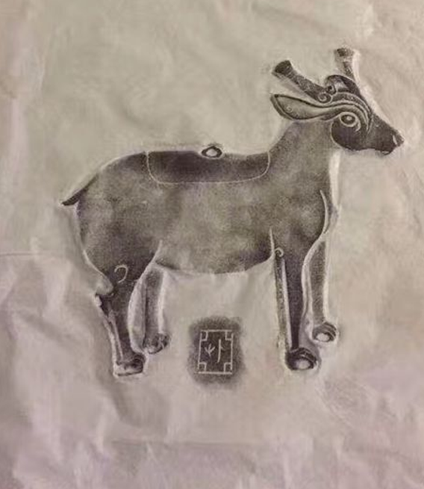
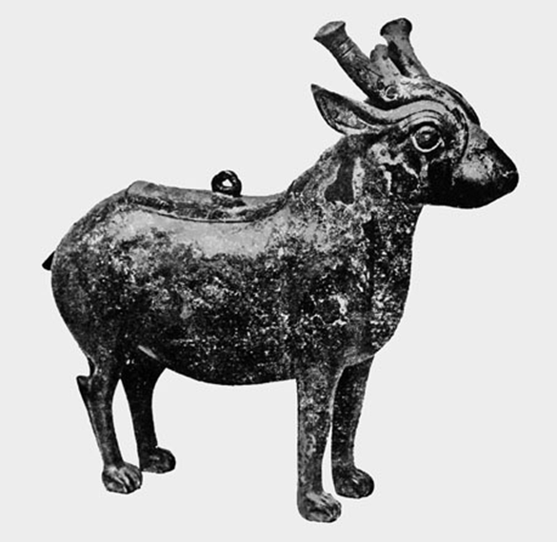
亞此犧尊
亞此犧尊與石鼓山犧尊相比造型完全一樣，區別在於紋飾和大小，石鼓山犧尊通體佈滿繁縟華麗的紋飾，亞此犧尊全身素面。亞此犧尊通高21.5、長24釐米，石鼓山犧尊（大）41.5、長43.3釐米，（小）32.3、長31.1釐米，所以亞此犧尊比石鼓山犧尊的小的還要小。亞此犧尊傳山東出土，時代大家都定在西周早期，所以石鼓山的犧尊年代也應該在西周早期，這和發掘者對於石鼓山四號墓時代的判斷是一致的。亞此犧尊蓋、器同銘，各2字“亞此”，當為族徽也是犧尊的作器者，亞為一般認為屬於職官名稱（武官），此為私名，帶有“亞此”族徽的銅器也見於西周早期的壺銘文“乍（作）父丁尊彝，亞此，中。”和殷墟出土的“亞長”犧尊類似[5]，根據周人不用族徽說的一般規律，帶有族徽“亞此”的犧尊當為商代貴族所作。
寶雞（弓魚）國墓地出土的兩件銅器上裝飾有與石鼓山犧尊造型完全一樣的動物，分別是竹園溝八號墓出土的提梁卣兩端的獸首，和竹園溝十三號墓出土的車（車元）飾[6]。
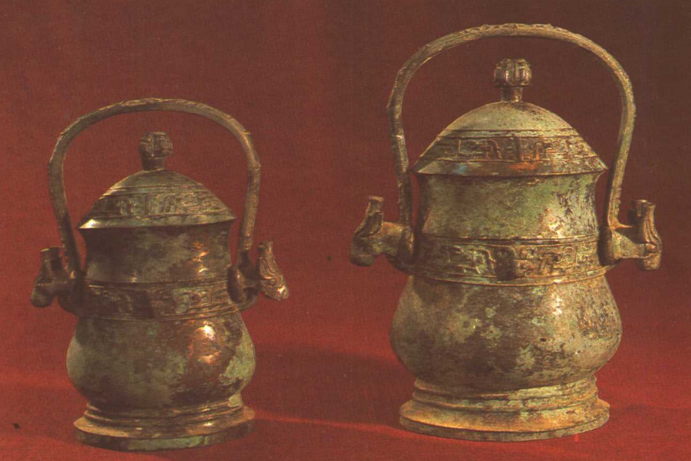
竹園溝八號墓出土的提梁卣

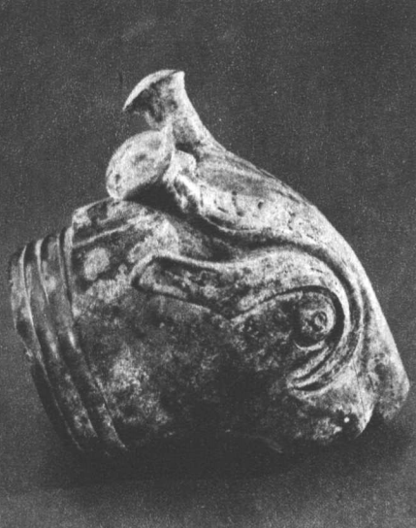

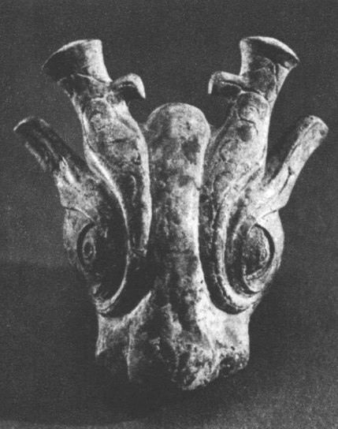
竹園溝十三號墓出土的車（車元）飾
商周時期考古出土和傳世的銅器中已經有很多的鳥獸尊，如豬、馬、牛、羊、魚、鴨、鳥、貓頭鷹、兔、象、龍虎、犀牛、貘等，還有組合各種動物造型於一身的，學者們一般稱“犧尊”，這類銅器帶有銘文的不多，自名也很少，我們搜集一些：
貘尊 | 西周中期前段 | （弓魚）白（伯）乍（作）丼姬用盂鑴。 | 茹家莊2號西周墓出土
典兔尊 | 西周早期 | 丁卯，（王）令小臣禮易（錫）典弜，用乍（作）尊。 | 保利藝術博物館
晉侯豬尊 | 西周早期 | 晉侯乍（作）旅。 | 晉侯墓地M113出土
晉侯豬尊銘文“晉侯乍（作）旅”處於自名位置的陳劍先生認為從簋從尸，尸聲，讀為彝[7]。尊、彝都是銅器的共名，貘尊銘文“（弓魚）白（伯）乍（作）丼姬用盂鑴。” 盂鑴，的意思現在也不得而知。這類銅器大家現在一般都叫“犧尊”，犧尊一詞見於商周文獻，《詩·魯頌·閟宮》“秋而載嘗，夏而楅衡，白牡騂剛。犧尊將將，毛炰胾羹。籩豆大房，萬舞洋洋。孝孫有慶。”《周禮·春官·司尊彝》“司尊彝掌六尊、六彝之位、詔其酌，辨其用與其實。春祠、夏禴，祼用雞彝、鳥彝，皆有舟。其朝踐用兩獻尊，其再獻用兩象尊，皆有罍。諸臣之所昨也，秋嘗、冬烝，祼用斝彝、黃彝，皆有舟。其朝獻用兩著尊，其饋獻用兩壺尊，皆有罍，諸臣之所昨也。凡四時之間祀、追享、朝享，祼用虎彝、蜼彝，皆有舟。其朝踐用兩大尊，其再獻用兩山尊，皆有罍，諸臣之所昨也。凡六彝六尊之酌，郁齊獻酌，醴齊縮酌，盎齊涚酌，凡酒修酌。大喪，存奠彝。大旅，亦如之。”六尊有：犧尊，象尊，
著尊，壺尊，大尊，山尊。六彝有雞彝，鳥彝，斝彝，黃彝，虎彝，蜼彝。《周禮•春官•司尊彝》“裸用雞彝鳥彝,皆有舟。”注引鄭司農雲:“舟，尊下臺，若今時承盤”。舟為尊下臺，承尊器物，有學者指出石鼓山出土的大小銅禁就是《周禮》中所講的舟[8]，我們同意這一看法。西周青銅盤銘文中有一類自名為“舟”[9]，我們認為那是“盤”字[10]，不是《周禮》中所講的舟。六尊、六彝這些銅器在當時是用來舉行祼禮的，現在發現的鳥獸動物尊，背部多有口，腹部中空，有的嘴巴有開口，酒水可以從口中倒出來，和祼禮是相符合的[11]。
六十年代在湖州安定書院的河床上出土有兩件北宋時期仿製的兩件犧尊，上面帶有銘文“皇宋州學寶尊”。北宋時期崇古之風興盛，金石學發達，朝廷仿製了大量的商周銅器用以宗廟的祭祀，這兩件犧尊就是湖州州學作的用來祭祀先聖先師[12]，這對於我們理解商周時期犧尊的功能也有啟發。
綜上，我們認為石鼓山出土犧尊的時代屬於西周早期，由亞此犧尊看這類造型的器物最早是商代貴族所作，西周早期多流行於寶雞一帶，石鼓山的犧尊我們認為當是周人命令殷遺民的工匠所作，屬於周人所有，不是戰爭的掠奪品，犧尊的功能用來祼禮祭祀，石鼓山出土的銅禁可能就是《周禮》中所說的舟。

[1] 陝西省考古研究院，寶雞市考古研究所，寶雞市渭濱區博物館：《陝西寶雞石鼓山商周墓地M4發掘簡報》，《文物》2016年第1期。
[2] 胡小玉：《石鼓山青銅犧尊的造型與裝飾》，《北方文物》2017年第3期。
[3] 李學勤：《讀<陳簠齋彝器全形拓精選>小記》，《中國文物報》2017年7月11日。
[4] 中國文化遺產研究院編：《陳簠齋彝器全形拓精選(一)》，文物出版社，2015年。
[5] 劉一曼：《殷墟新出牛尊小議-兼論衡陽出土的犧尊》，《考古》2009年第4期。
[6] 盧連成，胡智生：《寶雞（弓魚）國墓地》，文物出版社社，1988年，彩版八，三十三。
[7] 陳劍：《晉侯墓銅器小識》，《中國歷史文物》2006年第6期。
[8] 田延峰：《石鼓山西周墓所出的“棜”及相關問題探討》，《寶雞社會科學》，2014年第2期。
[9] 何景成，王彥飛：《自名為“舟”的青銅器解說》，《古文字研究》第三十輯，中華書局，2014年，第162-167頁。
[10] 張桂光：《“裸用雞彝鳥彝,皆有舟”解》，《學術研究》1985年第2期。
[11] 李若暉：《犧尊與祼禮以考古文物復原古禮之反思》，《出土文獻與古文字研究》第四輯，上海古籍出版社，2011年，第527-546頁。
[12] 陳子鳳：《湖州“皇宋州學寶尊”銘青銅犧尊考》，《東方博物》 2009年第4期。

